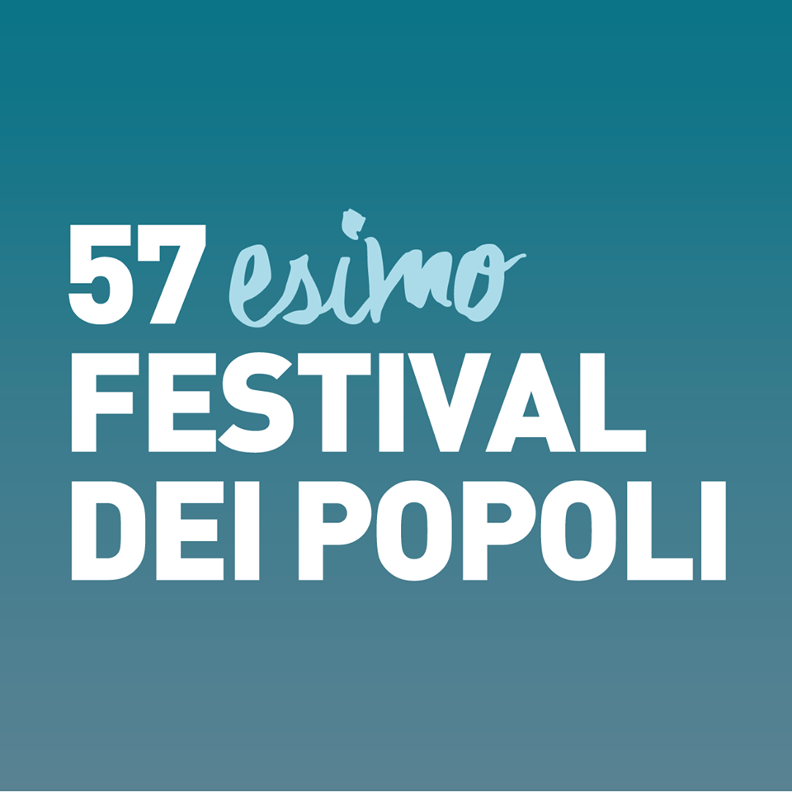

COMUNICATO STAMPA

All’Istituto Francese continua il focus sui rifugiati “Looking for Neverland”

Le immagini elettrizzanti del tour latinoamericano dei Rolling Stones al 57/esimo Festival dei Popoli

L’esperienza di un interrogatorio della polizia cinese nel documentario “Welcome” di Zhu Rikun

Firenze, 28 novembre 2016 – Le immagini elettrizzanti del tour latinoamericano dei Rolling Stones saranno protagoniste al cinema La Compagnia domani, martedì 29 novembre ore 20.45, con la proiezione di The Rolling Stones Olé Olé Olé!: A Trip Across Latin America, nell’ambito della quinta giornata del Festival dei Popoli. Il road movie di Paul Dugdale segue la band di Mick Jagger durante il tour che, nel 2016, l’ha portata in dieci città dell’America Latina. Trascinanti performance dal vivo si intrecciano a uno sguardo intimo e ravvicinato sul mondo della leggendaria formazione inglese, culminando con le immagini della storica tappa a L’Avana di fronte ad un pubblico di più di un milione di persone, per un concerto emozionante e memorabile: un vero inno al potere rivoluzionario del rock. Il film sarà in programmazione al cinema La Compagnia a partire dal 29 dicembre.

Da segnalare, sempre alla Compagnia, alle 16.30 il mediometraggio in concorso internazionale Welcome (Cina/Svizzera, 2016), opera coraggiosa del regista ospite del festival Zhu Rikun, che farà vivere agli spettatori l’esperienza di un interrogatorio della polizia cinese. Nel corso di un sopralluogo nella regione del Sichuan (sudovest della Cina) Zhu Rikun viene fermato da degli agenti e sottoposto a estenuanti domande sulle ragioni della sua presenza nel territorio. Come le spire del serpente si avvolgono lentamente intorno alla preda, così le parole dei poliziotti intessono attorno al regista un intrico di pressioni e insinuazioni a cui il regista oppone una resistenza dimessa ma inamovibile. In apertura Fotograma di Luís Henrique Leal e Caio Zatti (Brasile, 2016), corto sempre in concorso internazionale sulle storie che ogni immagine finisce per evocare.

Al cinema La Compagnia la giornata si inizierà alle 11.00 con How I did it: una serie di incontri aperti al pubblico con i registi ospiti, che continueranno fino alla fine del festival. Alle 15.00 le proiezioni si apriranno con Depth Two di Ognjen Glavonić (Serbia/Francia, 2016, in concorso internazionale): un viaggio nel doloroso passato dei conflitti nei Balcani. Alle 18.30, dopo le anteprime di Fotograma e Welcome, la musica sarà sul grande schermo con Songs for Madagascar (Madagascar/Francia/Uk, 2016), un viaggio attraverso l’isola del Madagascar alla ricerca della sua anima sonora, insieme al regista Cesar Paes (ospite del festival). A seguire, alle 20.45 è in programma The Rolling Stones Olé Olé Olé!: A Trip Across Latin America (Uk, 2016). La chiusura della serata sarà affidata allo spagnolo Koldo Almandoz, che sarà in sala per introdurre al pubblico il suo Sîpo Phantasma (Spagna, 2016), un documentario suggestivo sulle orme di navi fantasma, leggende, storie di uomini, di viaggi, di cinema, fantasmi e vampiri (in concorso internazionale).

All’Istituto Francese alle 19.00 continua il focus Looking for Neverland con La Permanence di Alice Diop (Francia, 2016): uno sguardo su un centro di assistenza sanitaria per migranti di una banlieu parigina, anticipato da C(h)amp de réfugiés di Ligia Ramos e Leandro Muniz Barreto (Francia, 2016), immagini di profughi siriani in fuga dalla guerra civile proiettate, di notte, sui muri di Parigi.

La 57esima edizione del Festival dei Popoli è organizzata nell'ambito della 50 Giorni di cinema internazionale a Firenze di Fondazione Sistema Toscana, ed è stata realizzata grazie al sostegno del MiBACT - Direzione generale cinema, Regione Toscana, Fondazione Sistema Toscana, Comune di Firenze, Fondazione Cassa di Risparmio di Firenze, Sensi Contemporanei, La Compagnia e 50 Giorni di cinema. Con la sponsorizzazione di Unicoop Firenze e Publiacqua e con il patrocinio del Comune di Firenze e della Camera di Commercio di Firenze. Con la collaborazione dell’Ambasciata di Francia, Institut Français Italia e Institut Français di Firenze, Istituto Sangalli, Zap, Cinemaitaliano.info, CG Entertainment, Arci Firenze, Fondazione Palazzo Strozzi, German Films, Goethe Institut, The Tide Experiment, Wallonie Bruxelles Images, ACID, Consolato onorario della Repubblica di Lituania, Lithuanian Film Centre, Forum Austriaco di cultura, Ufficio Culturale di Israele Roma, Io Faccio Film. Con la partecipazione di: D+Design, Radical Plans, Spazio Alfieri, WRF, ARCI, Sprar, Centro Pecci Prato. COSPE. Con la mediapartnership: Repubblica.it, MYmovies.it, La Rivista Culturale, Gogo Firenze, Nova Radio, Sentieri Selvaggi, TaxiDrivers, LongTake. Sponsor tecnici: Residenza Il Villino, Hotel Medici, Hotel Pendini, Il Guelfo Bianco, Quinoa, Sabor Cubano, Il Desco, Sandwichic, Car2Go, Il toscanaccio, numero venti.

I luoghi del festival: Cinema La Compagnia, via Cavour 50/r, Firenze (055/268451); Spazio Alfieri, via dell’Ulivo 6 (055/5320840); Istituto Francese di Firenze, piazza Ognissanti 2r (055/2718801); Zap Zona Aromatica Protetta, vicolo Santa Maria Maggiore 1; Sabor Cubano, via Sant’Antonino 64/r; Videolibrary c/o Mediateca regionale Toscana, via San Gallo 25 (055 2719040).

Prezzi: abbonamento completo valido per tutta la durata del festival: intero 60€ e ridotto 40€. Abbonamento giornaliero valido per 1 giorno intero: 10€ e ridotto 7€. Biglietto singolo dalle ore 15.00 alle 20.30: intero 5€ e ridotto 4€; biglietto singolo dalle ore 20.30: intero: 7€ e ridotto 5€ (tutte le proiezioni sono vietate ai minori di anni 18).

Festival dei Popoli: tel. 055/244778 | info@festivaldeipopoli.org | Facebook: Festival dei Popoli | Twitter: Festival dei Popoli @FdP_Florence | Youtube: www.youtube.com/user/FestivaldeiPopoli

Info stampa: Arianna Monteverdi 338 6182078 e Antonio Pirozzi 339 5238132 con Francesca Corpaci 3392439292
press.festivaldeipopoli@gmail.com; www.festivaldeipopoli.org

